Vendim

Nr.1018, datë 30.9.2009

Për përcaktimin e standardeve dhe të kritereve të kontrollit në pikat e kalimit të kufirit, në republikën e shqipërisë
(Ndryshuar me VKM nr. 729, datë 20.10.2016)
(i përditësuar)

Në mbështetje të nenit 100 të Kushtetutës dhe të pikës 1 të nenit 17 të ligjit nr.9861, datë 24.1.2008 “Për kontrollin dhe mbikëqyrjen e kufirit shtetëror”, me propozimin e Ministrit të Brendshëm, Këshilli i Ministrave

Vendosi:

1. Përcaktimin e standarteve dhe të kritereve në pikat e kalimit të kufirit, në Republikën e Shqipërisë.
2. Infrastruktura në pikat e kalimit të kufirit duhet të garantojë zbatimin e parimit “Një ndalesë-një kontroll”.
3. Shfuqizuar.
4. Pikat për komunikacion ndërkombëtar të shtetasve, mjeteve dhe mallrave, si dhe ato për komunikacion ndërkombëtar të shtetasve e të mjeteve të pajisen, minimalisht, me mjediset dhe mjetet e punës, të parashikuara në aneksin nr.3, që i bashkëlidhet këtij vendimi.
5. Pikat për komunikacion ndërkombëtar të shtetasve dhe mjeteve të pajisen, minimalisht, me mjedisin dhe mjetet e punës, të parashikuara në aneksin nr.4, që i bashkëlidhet këtij vendimi.
6. Pikat për komunikacion ndërkufitar të pajisen, minimalisht, me mjediset dhe mjetet e punës, të parashikuara në aneksin nr.5, që i bashkëlidhet këtij vendimi.
7. Ministria e Financave e Ministria e Brendshme, sipas pronësisë, me propozimin e ministrive të interesuara, të shqyrtojnë dhe të sigurojnë për çdo PKK objektet e duhura sipas vëllimit dhe specifikës së punës të të gjitha subjekteve që operojnë në kufi.
8. Ngarkohet Ministria e brendshme dhe Ministria e Financave për zbatimin e këtij vendimi.
Ky vendim hyn në fuqi pas botimit në Fletoren Zyrtare.

KRYEMINISTRI
Sali Berisha

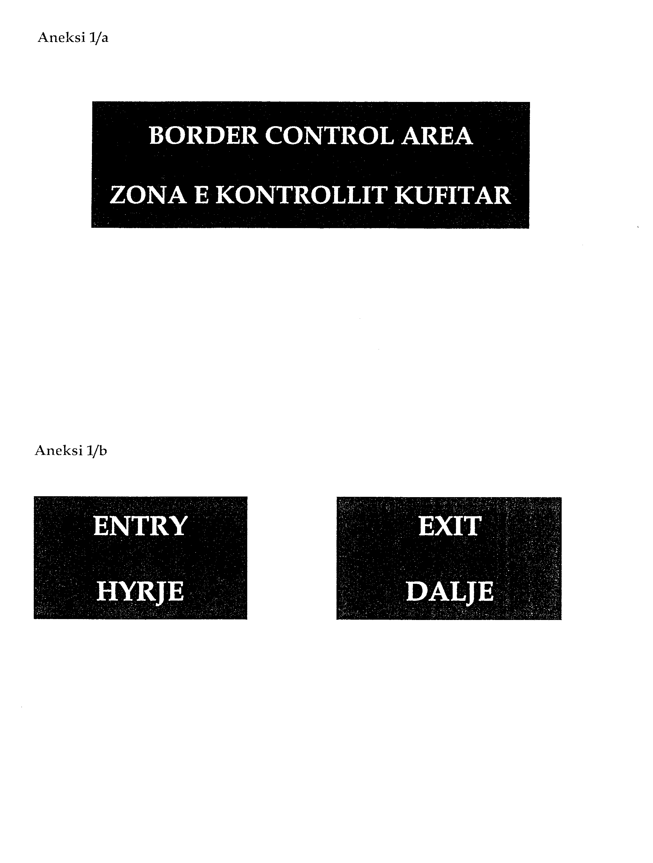

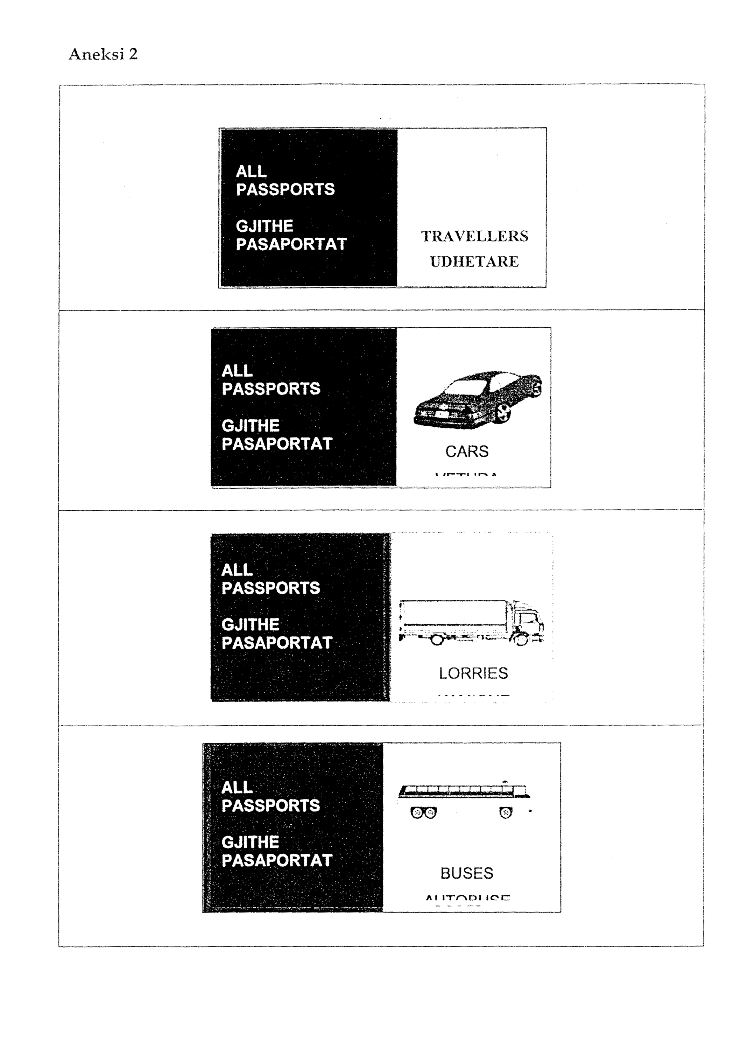

Aneksi 3

Ambientet e punës për PKK për komunikacion ndërkombëtar të shtetasve, të mjeteve dhe të mallrave:
- Objekt me ambiente pune të pajisur me sisteme telekomunikacioni, fitosanitar, veterinar me ndriçim të përshtatshëm ose gjenerator energjie minimalisht 8000 wat;
- dhomë pritjeje, dhomë kontrolli;
- dhoma për ndalim personash (M/F);
- hapësira (kabina) për kontrollin e personave dhe sendeve;
- dhoma për të kthyerit dhe azilkërkuesit;
- depo për mallrat e bllokuara e të sekuestruara;
- depo për armatimin;
- ambiente pune për punonjësit e agjencive që operojnë në kufi;
- hapësira për vendosjen e kabëllzimit gjenerik të objektit dhe pajisjet e komunikimit;
- zona e tranzitit (për pikat e kalimit kufitar në aeroporte e porte);
- tualete.
- Vendparkim për automjete zyrtare;
- Dhoma frigoriferike/ftohëse për produktet bujqësore dhe blektorale;
- Ambiente izolimi për kontrollin e kafshëve të gjalla.
Pajisje teknike-policore dhe pajisje të tjera speciale si në vijim:
- lente portable dhe burim drite ultra violet (UV) të integruar;
- burim drite UV portabël;
- pajisje stacionare për kontrollin e pasaportave me lente dhe me burim drite UV 120;
- llambë me burimin e dritës nga mbrapa dokumentit;
- pasqyrë për kontrollin e mjeteve të transportit nga poshtë me burim drite të integruar;
- dritë dore;
- krahasues me shpërbërje të lartë spektrale (VSC) 2001;
- krahasues videospektral VSC 4C 12;
- mjet për ekzaminim të avancuar dokumentesh 4005 M12;
- pajisje portable për kontrollin/matjen e radioaktiviteti 60;
- pajisje për zbulimin e sipërfaqeve metalike johomogjene (kur ndryshohet struktura);
- pajisje video-optike (endoskopë optikë);
- sondë për matjen e CO₂;
- kamera teleskopike me infra-red (infra të kuqe);
- sistem njohës i targave;
- mikroskop stereo;
- mikroskop elektronik;
- kamera dixhitale (foto);
- videokamera dixhitale;
- foto-printer;
- çantë/kuti veglash (çelësa dhe instrumente të veçanta);
- matës alkooli (sondë alkooli);
- çantë/kuti veglash portable për ekzaminimin e dokumenteve;
- laborator portabël për ekzaminimin e dokumenteve;
- pajisje stacionare për kontrollin radioaktiv me dedektor neutroni;
- dedektor neutroni (për pajisjet ekzistuese të kontrollit radioaktiv);
- skaner i gjurmëve të gishtave;
- laborator portabël për ekzaminimin e doganave dhe eksplozivëve;
- çantë/kuti instrumentesh për identifikimin e drogave;
- çantë/kuti instrumentesh për identifikimin e eksplozivëve;
- metal-dedektor portabël;
- sistem video i survejimit (për sistemin e sigurisë në PKK);
- kamera stacionare për pamje natën (night-vision);
- rrethim me sensor 960 m;
- vulat e miratuara për kryerjen e kontrollit kufitar.
Pajisje zyre:
- diktofonë;
- fax (laser fax);
- printer network-u (laser), tipi 1;
- printer network -u (laser), tipi 2;
- printer network -u (ink), ngjyra;
- fotokopje (Xerox) format A4;
- fotokopje (Xerox) format A3;
- videoregjistrues
- televizorë;
- projektor;
- videoprojektor.
Hardware dhe software për kompjuterizimin e sistemit të kontrollit të kufijve:
- lexues dokumentesh portabël;
- lexues dokumentesh stacionar;
- pajisje portable për hedhjen e të dhënave dhe kontrollin e tyre;
- pajisje stacionare për hedhjen e të dhënave dhe kontrollin e tyre me furnizim të pandërprerë me energji elektrike (UPS) 700;
- stacione pune (kompjuter i lidhur në rrjet) stacionar profesional me UPS 700;
- stacione pune (kompjuter i lidhur në rrjet) profesional portabël;
- kontroll territori me UPS 2200;
- servera komunikimi me UPS 1000;
- servera data base UPS 3000;
- servera qëndror për procesimin e data base me UPS 3000;
- sistemi i njohjes së fytyrës së njeriut (identifikues i të dhënave biometrike);
- krijim i data base mbi dokumente të vërteta dhe mbi dokumente të falsifikuara (dokumente udhëtimi, dokumente mjetesh transporti) për një numër të caktuar përdoruesish).
Aneksi 4
Ambientet e punës për PKK për komunikacion ndërkombëtar të shtetasve:
- objekt me ambiente pune të pajisur me sisteme telekomunikacionit, fitosanitar, ndriçm të përshtatshëm ose gjenerator energjie minimalisht 8000 wat;
- dhomë pritjeje;
- dhoma për ndalim personash (M/F);
- hapësira (kabina) për kontrollin e personave dhe sendeve;
- dhoma për të kthyerit dhe azilkërkuesit;
- depo për mallrat e bllokuara e sekuestruara;
- depo për armatimin;
- ambiente pune për punonjësit e agjencive që operojnë në kufi;
- hapësira për vendosjen e kabëllzimit gjenerik të objektit dhe pajisjet e komunikimit;
- zona e tranzitit (për pikat e kalimit kufitar në aeroporte e porte);
- tualete.
Pajisje tekniko-policore dhe pajisje të tjera speciale si në vijim:
- lente portable me burim drite ultra violet (UV) të integruar;
- burime drite UV portabël;
- pajisje stacionare për kontrollin e pasaportave me lente dhe me burim drite UV-120;
- llambë me burimin e dritës nga mbrapa dokumentit;
- pasqyrë për kontrollin e mjeteve të transportit nga poshtë me burim drite të integruar;
- dritëdore;
- krahasues me shpërbërje të lartë spektrale VSC 2001;
- krahasues video spektrale VSC 4C 12;
- mjet për ekzaminim të avancuar dokumentesh 4005 M12;
- pajisje portable për kontrollin/matjen e radioaktivitetit 60;
- pajisje për zbulimin e sipërfaqeve metalike johomogjene (kur ndryshohet struktura);
- pajisje video-optike (endoskopë optikë);
- sondë për matjen e CO₂ ;
- kamera teleskopike me infra-red (infra të kuqe);
- sistem njohës i targave;
- mikroskop stereo;
- mikroskop elektronik;
- kamera dixhitale (foto);
- videokamera dixhitale;
- foto-printer;
- çantë/kuti veglash (çelësa dhe instrumente të veçantë);
- matës alkooli (sondë alkooli);
- çantë/kuti veglash portable për ekzaminimin e dokumenteve;
- laborator portabël për ekzaminimin e dokumenteve;
- skaner i gjurmëve të gishtave;
- laborator portabël për ekzaminimin e drogave dhe eksplozivëve;
- çantë/kuti instrumentesh për identifikimin e drogave;
- çantë/kuti instrumentesh për identifikimin e eksplozivëve;
- metal-dedektor portabël;
- sistem video e survejimit (për sistemet e sigurisë në PKK);
- kamera stacionare për pamje natën (night-vision);
- rrethim me sensor 960 m;
- vulat e miratuara për kryerjen e kontrollit kufitar.
Pajisje zyre
- diktofonë;
- fax (laser fax)
- printer network-u (laser), tipi 1;
- printer network -u (laser), tipi 2;
- printer network -u (ink), ngjyra;
- fotokopje (Xerox) format A4;
- fotokopje (Xerox) format A3;
- videoregjistrues;
- televizorë;
- projektor;
- videoprojektor.
Hardware dhe software për kompjuterizimin e sistemit të kontrollit të kufijve:
- lexues dokumentesh portabël;
- lexues dokumentesh stacionar;
- pajisje portable për hedhjen e të dhënave dhe kontrollin e tyre;
- pajisje stacionare për hedhjen e të dhënave dhe kontrollin e tyre me furnizim të pandërprerë me energji elektrike (UPS) 700;
- stacione pune (kompjuter i lidhur në rrjet) stacionar profesional me UPS 700;
- stacione pune (kompjuter i lidhur në rrjet) profesional e portabël;
- kontroll territori me UPS 2200;
- servera komunikimi me UPS 1000;
- servera data base UPS 3000;
- servera qëndror për procesimin e data base me UPS 3000;
- sistemi i njohjes së fytyrës së njeriut (identifikues i të dhënave biometrike);
- krijim i data base mbi dokumente të vërteta dhe mbi dokumente të falsifikuara (dokumente udhëtimi, dokumente mjetesh transporti) për një numër të caktuar përdoruesish).

Aneksi 5

Ambientet e punës për PKK për komunikacion ndërkufitar:
- objekt me ambiente pune;
- dhomë pritjeje për TIMS;
- dhoma për ndalim personash (M/F);
- dhoma për të kthyerit dhe azilkërkuesit;
- magazinë;
- tualete;
- ambient i jashtëm i mbuluar për gjeneratorin.
Pajisje zyre:
- diktofonë;
- fax (laser fax)
- printer Network-u (laser), tipi 1;
- fotokopje (Xerox) format A4;
- videoregjistrues;
- televizorë;
- projektor;
- videoprojektor.
Pajisje tekniko-policore dhe pajisje të tjera speciale si në vijim:
- lente portable me burim drite ultra violet (UV) të integruar;
- burime drite UV portabël;
- pajisje stacionare për kontrollin e pasaportave me lente dhe me burim drite UV-120;
- llambë me burimin e dritës nga mbrapa dokumentit;
- dritë dore;
- mjet për ekzaminim të avancuar dokumentesh 4005 M12;
- paisje video-optike (endoskopë optikë);
- kamera dixhitale (foto);
- çantë/kuti veglash (çelësa dhe instrumente të veçanta);
- çantë/kuti veglash portable për ekzaminimin e dokumenteve;
- skanar i gjurmëve të gishtave;
- laborator portabël për ekzaminimin e drogave dhe eksplozivëve;
- çantë/kuti instrumentesh për identifikimin e drogave;
- çantë/kuti instrumentesh për identifikimin e eksplozivëve;
- sistem video e survejimit (për sistemet e sigurisë në PKK);
- kamera stacionare për pamje natën (night-vision);
- rrethim me sensor 960 m;
- vulat e miratuara për kryerjen e kontrollit kufitar.
Hardware dhe software për kompjuterizimin e sistemit të kontrollit të kufijve:
- lexues dokumentesh portabël;
- lexues dokumentesh stacionar;
- pajisje stacionare për hedhjen e të dhënave dhe kontrollin e tyre me furnizim të pandërprerë me energji elektrike (UPS) 700;
- stacion pune (kompjuter i lidhur në rrjet) stacionar profesional me UPS 700 ose kompjuter profesional portabël i lidhur në rrjet;
- kontroll territori me UPS 2200;
- servera komunikimi me UPS 1000;
- servera data base me UPS 3000.

